**04월 25일 ~ 05월 02일 작업일지:**

**Server에서 차량 동기 화 및 아이템, 차량 추가**

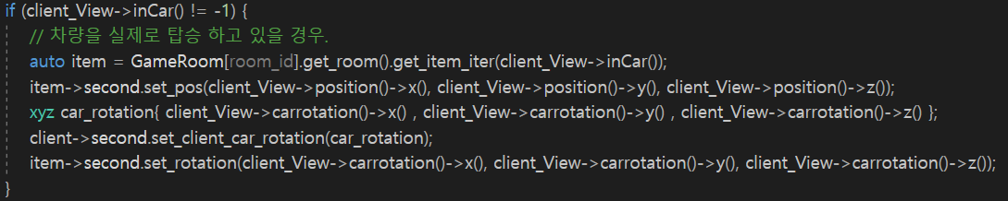

* **차량 움직임 동기화**
* **Server Item 컨트롤에서 차량도 추가적으로 관리**
* **차량의 좌표, 회전 등을 관리**

**Server 패킷 단일화 및 Client 패킷 단일화, 거리에 따른 Client SetActive 설정**

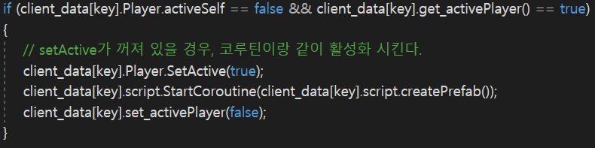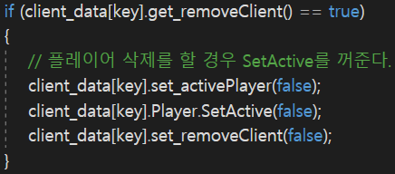

* **서버에서 좀비 데이터를 묶어서 전송**
* **기존 Client에서는 개별 패킷으로 전송하던 것을 묶어서 전송을 하게 수정함.**
* **서버에서 플레이어끼리 일정 거리 이상 멀어질 경우 DeletePacket을 전송하여, Client에서는 해당 플레이어를 SetActive를 꺼줌.**
* **Flatbuffers 중복된 데이터 들을 지워주고 단일화 시킴**

**Client 병합 이후 Server 애니메이션 수정 및 사운드 동기화, Client 패킷 전송 시 Server와 동일하게 작업.**

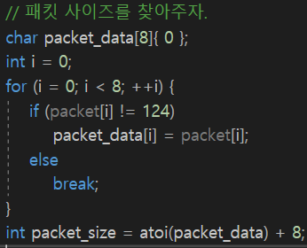

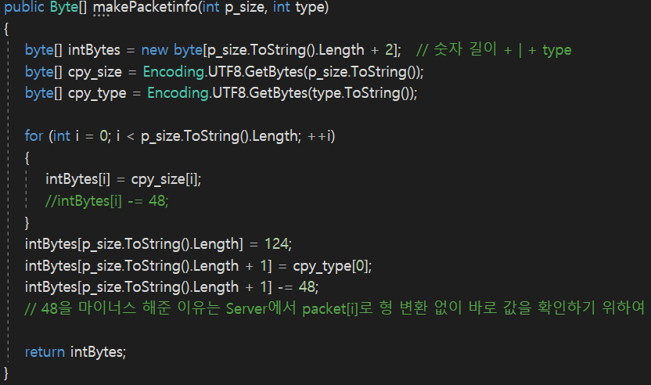

* **클라이언트 패킷 전송 시 서버와 동일하게 <크기|타입>으 로 전송**

**Server에서 좀비, 플레이어, 차량 체력 관리 및 동기화**

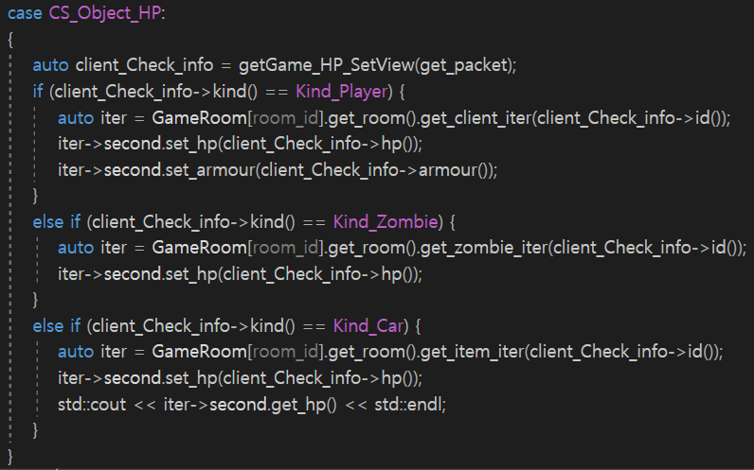

* **클라이언트에서 좀비, 플레이어, 차량 체력 하락 시 서버에 좀비 체력을 줄이라고 패킷을 보낸다.**
* **서버에서 모든 체력을 관리하기 때문에 클라이언트에서 체력을 수정 하더라도, 서버 체력이 수정이 되지 않아서 다시 원상태로 돌아온다.**
* **다른 플레이어가 좀비, 플레이어, 차량을 공격 시 모든 플레이어가 동일하게 데미지 감소 및 죽는 애니메이션이 출력이 된다.**
* **플레이어 체력 킷, 아머, 등 플레이어 체력 관련한 부분을 서버에서 처리하게 설정.**

**Zombie 공격 방향 문제 해결, 서버 Item데이터 추가, 자기장 데미지 추가.**

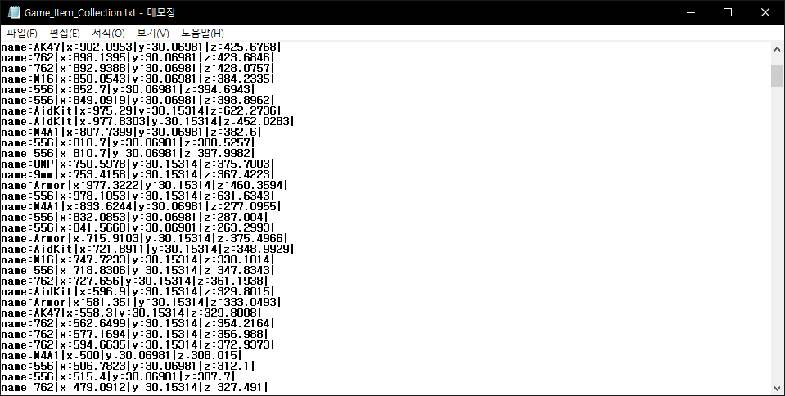

* **서버에서 클라이언트에게 플레이어 시야에 들어올 경우에만 아이템 생성**
* **클라이언트 차량 생성시 동일한 차량 이름으로 탑승이 정상적으로 안되는 부분 수정**
* **클라이언트 자기장 밖으로 나갈 시 데미지 감소 추가.**
* **아이템 생성을 위한 수정된 클라이언트 코드 모두 삭제.**